**به نام خدا**

**تمرین 4 درس طراحی پایگاه داده**

**امیرمحمد پیرحسینلو**

**9531014**

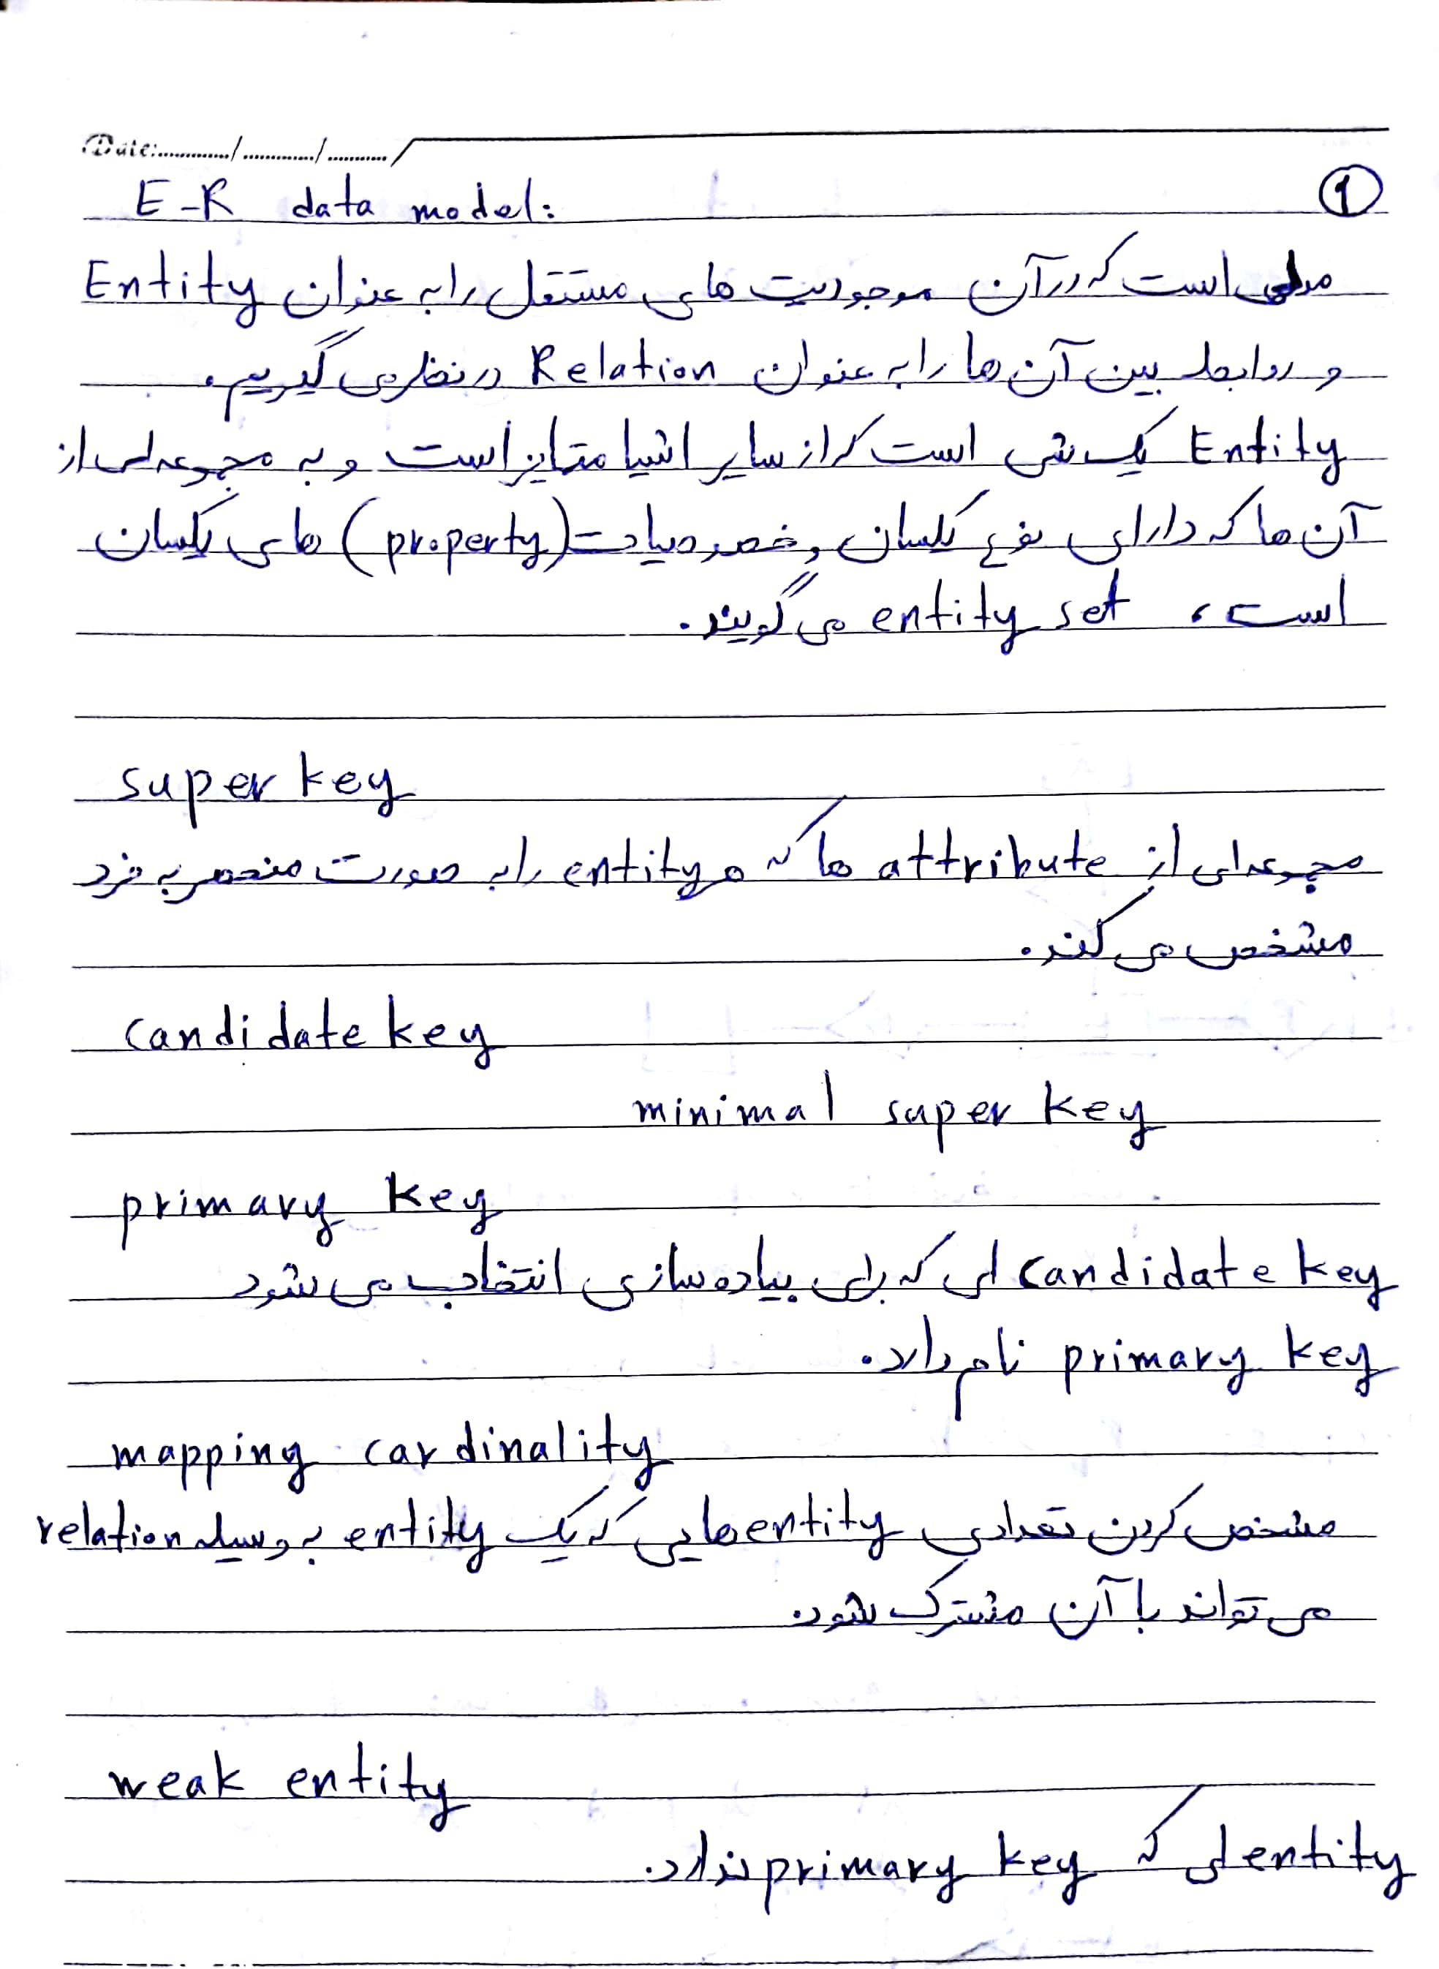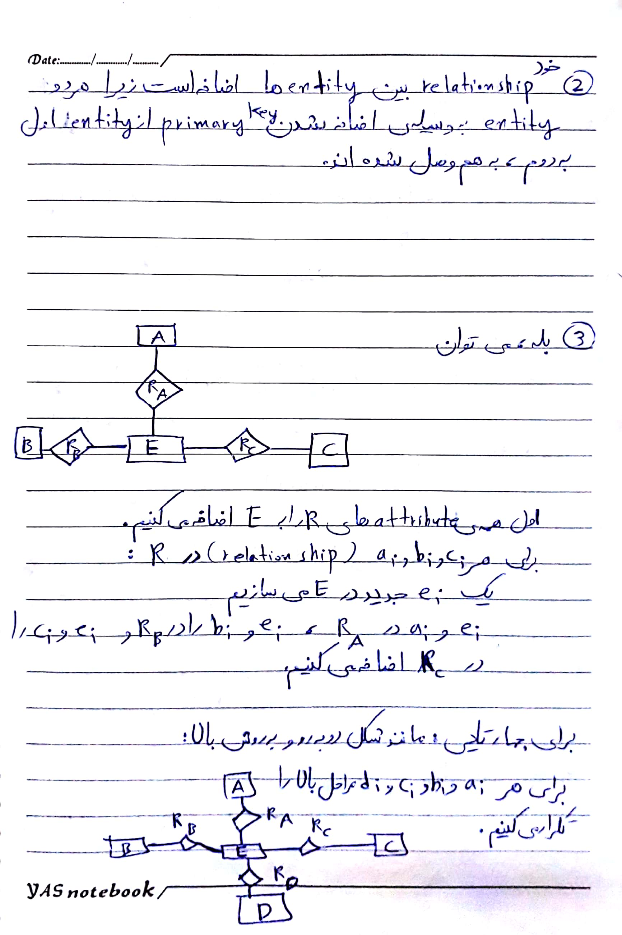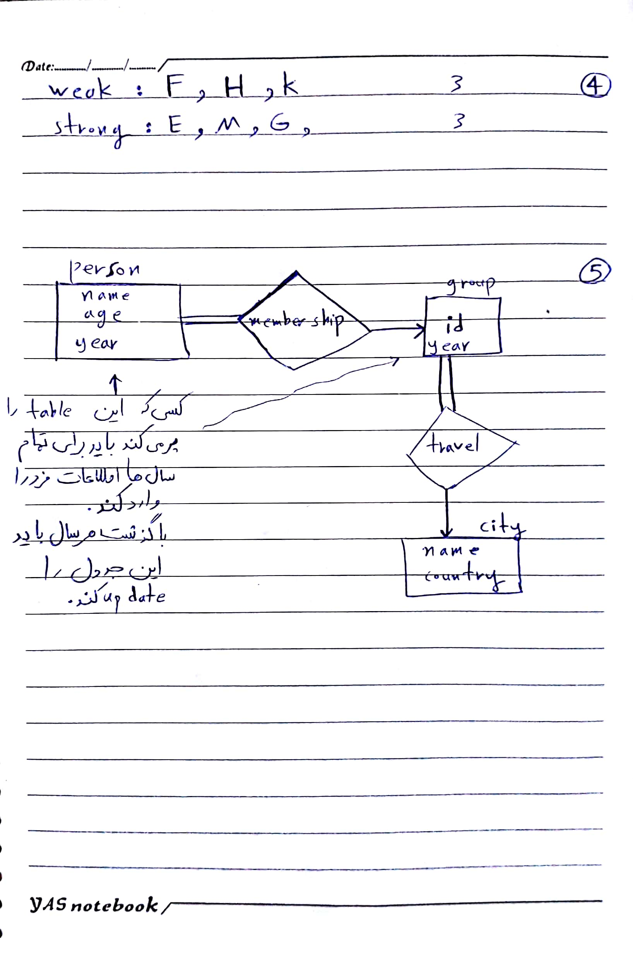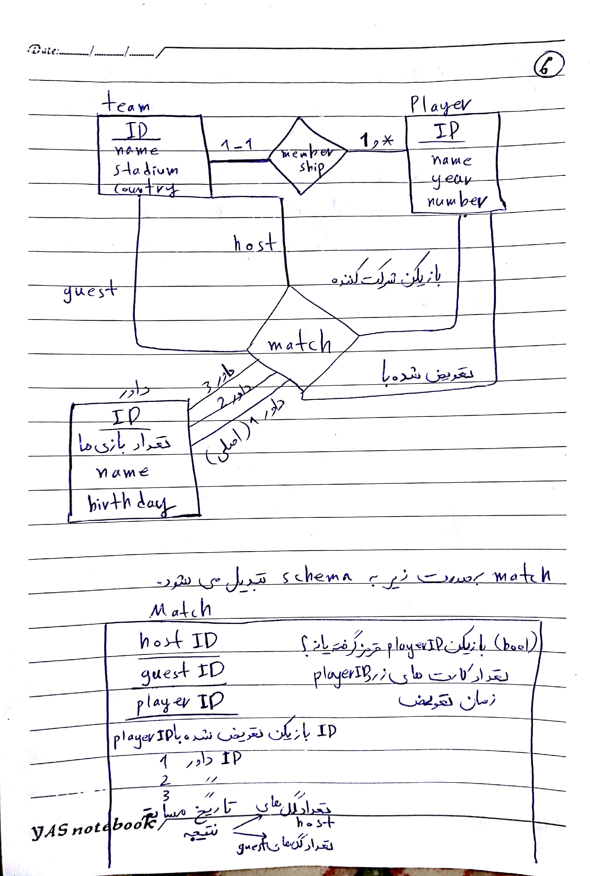

یک مدل ER بهتر

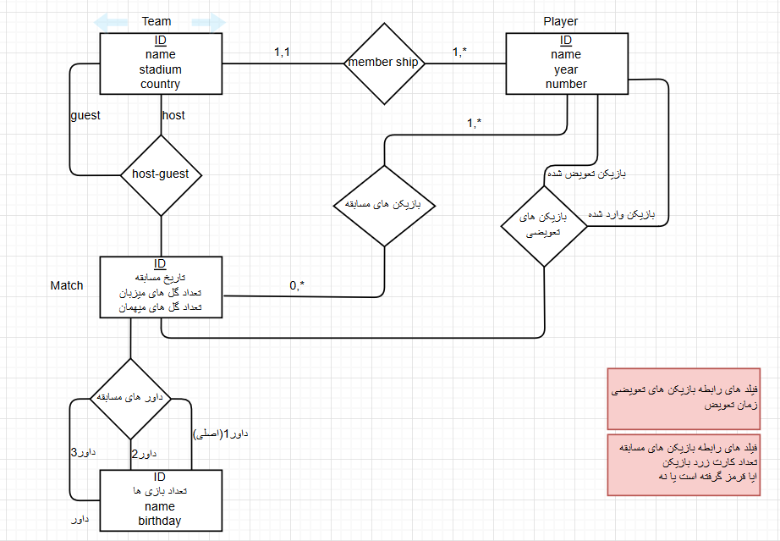

به هر مسابقه یک ID برای primary key نسبت می دهیم تا آن را به صورت unique مشخص کند.